**入口**

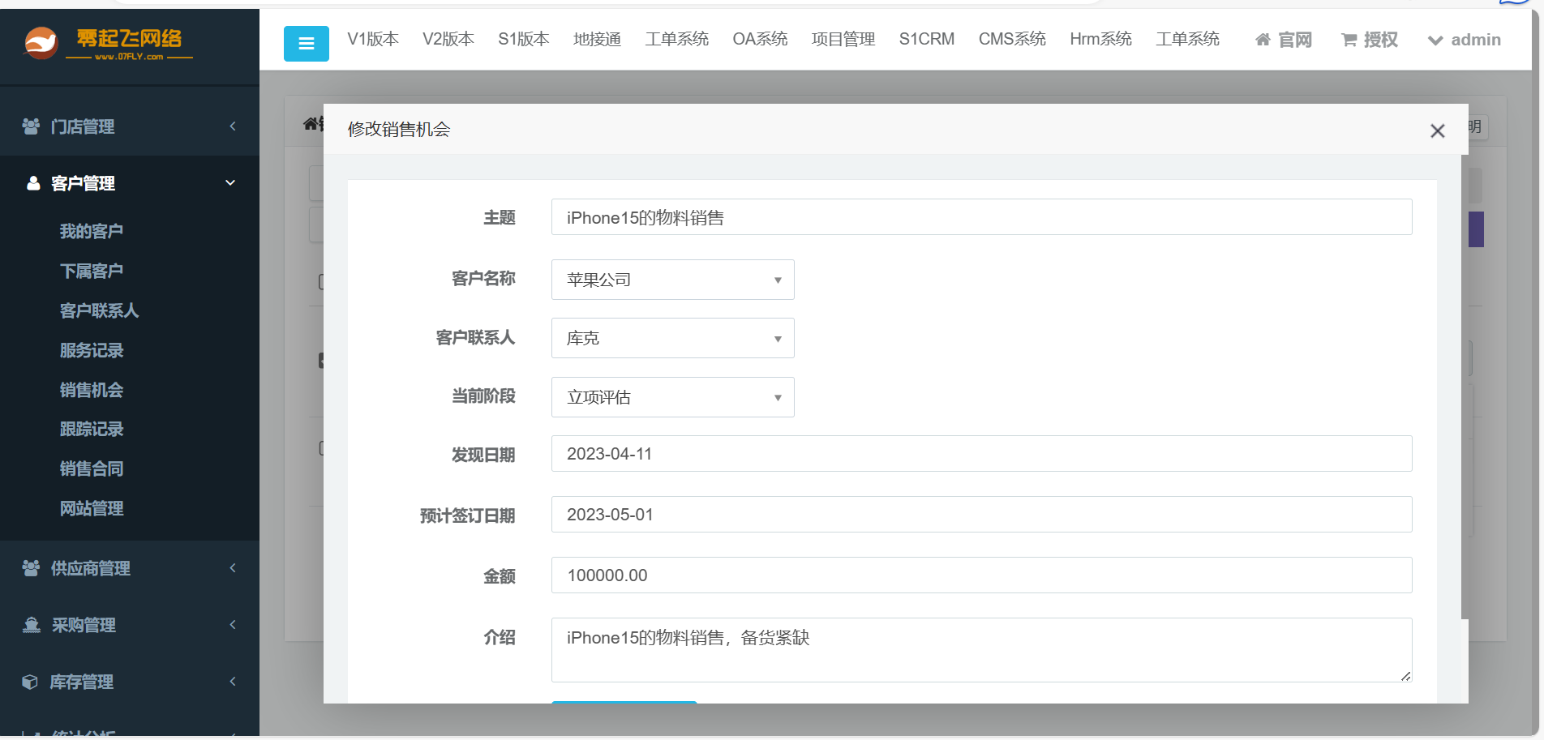

**没有导出（建议在操作按钮处添加导出选项）**



**涉及数据库**

CREATE TABLE `cst_chance` (

`chance_id` int(16) unsigned NOT NULL AUTO_INCREMENT,

`customer_id` int(16) NOT NULL DEFAULT '0',

`linkman_id` varchar(256) NOT NULL DEFAULT '0',

`find_date` date DEFAULT NULL COMMENT '发现时间',

`bill_date` date DEFAULT NULL COMMENT '预计签单时间',

`salestage` int(4) NOT NULL DEFAULT '0' COMMENT '谈判状态',

`money` decimal(20,2) NOT NULL DEFAULT '0.00' COMMENT '预计金额',

`success_rate` int(2) NOT NULL DEFAULT '0' COMMENT '预计可能性成功率',

`userID` int(16) NOT NULL DEFAULT '0',

`name` varchar(256) NOT NULL DEFAULT '' COMMENT '主题',

`intro` varchar(256) NOT NULL DEFAULT '',

`status` smallint(1) NOT NULL DEFAULT '1',

`create_user_id` int(16) NOT NULL DEFAULT '0',

`create_time` datetime NOT NULL,

PRIMARY KEY (`chance_id`)

) ENGINE=InnoDB DEFAULT CHARSET=utf8 COMMENT='销售机会';

CREATE TABLE `cst_customer` (

`customer_id` int(16) unsigned NOT NULL AUTO_INCREMENT,

`name` varchar(64) NOT NULL DEFAULT '' COMMENT '客户名称',

`customer_no` varchar(64) NOT NULL DEFAULT '' COMMENT '客户编号',

`create_user_id` int(16) NOT NULL DEFAULT '0' COMMENT '创建人员',

`owner_user_id` int(16) NOT NULL DEFAULT '0' COMMENT '归属人员',

`create_time` datetime DEFAULT NULL,

`next_time` datetime DEFAULT NULL COMMENT '下次沟通时间',

`conn_time` datetime DEFAULT NULL COMMENT '最近联系时间',

`conn_body` varchar(1024) NOT NULL DEFAULT '' COMMENT '最近沟通内容',

`linkman` varchar(250) DEFAULT '' COMMENT '客户代表',

`source` varchar(250) DEFAULT '' COMMENT '客户来源',

`grade` varchar(250) DEFAULT '' COMMENT '客户等级',

`industry` varchar(250) DEFAULT '' COMMENT '客户行业',

`mobile` varchar(250) DEFAULT '' COMMENT '联系手机',

`tel` varchar(250) DEFAULT '' COMMENT '联系电话',

`address` varchar(250) DEFAULT '' COMMENT '联系地址',

`intro` varchar(250) DEFAULT '' COMMENT '客户介绍',

`needs` varchar(250) DEFAULT '' COMMENT '客户需求',

PRIMARY KEY (`customer_id`)

) ENGINE=InnoDB DEFAULT CHARSET=utf8 COMMENT='客户信息表';

**流程图**

图示

